送政策进军营 用真情暖兵心

为进一步增强军人服务保障工作，切实维护军人合法权益，营造良好学法用法氛围。3月13日，鹿泉区退役军人事务局组织退役军人安置、双拥优抚、就业创业等股室业务骨干到石家庄市民兵训练基地为2024年春季77名预定新兵开展“送政策进军营”活动。
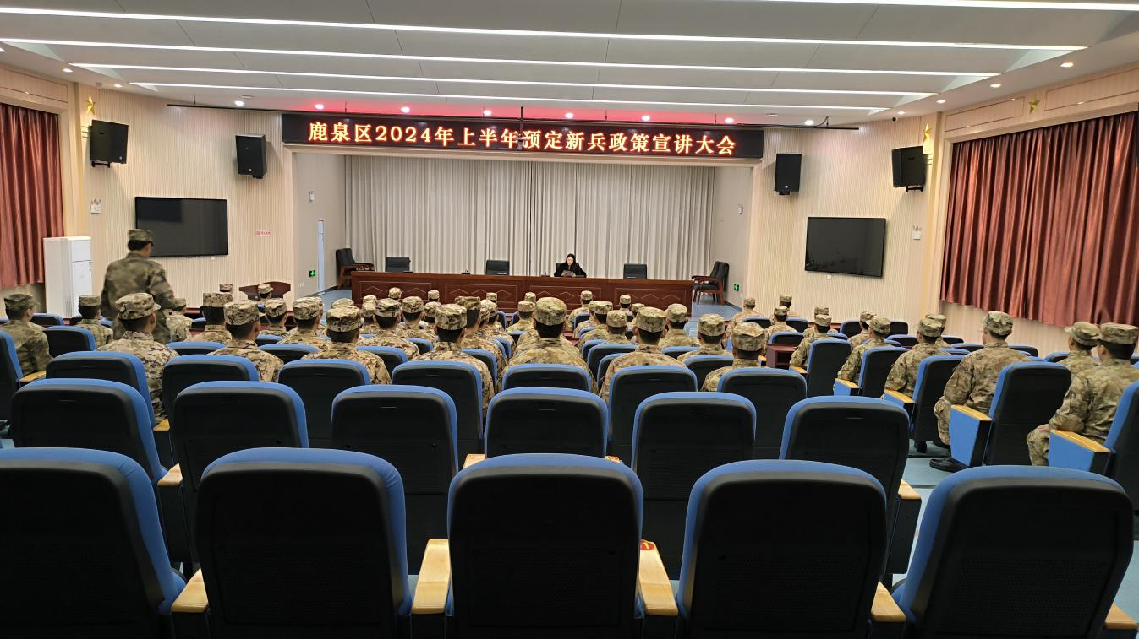
活动中，区退役军人事务局工作人员为预定新兵耐心解读义务兵家庭优待金、立功受奖军人家庭送喜报、一次性经济补助金、职业技能培训、就业创业等相关政策，让新兵们充分感受到社会化拥军红利和社会各界的关心关爱，为新兵进入军营、安心服役、融入部队提振了信心。
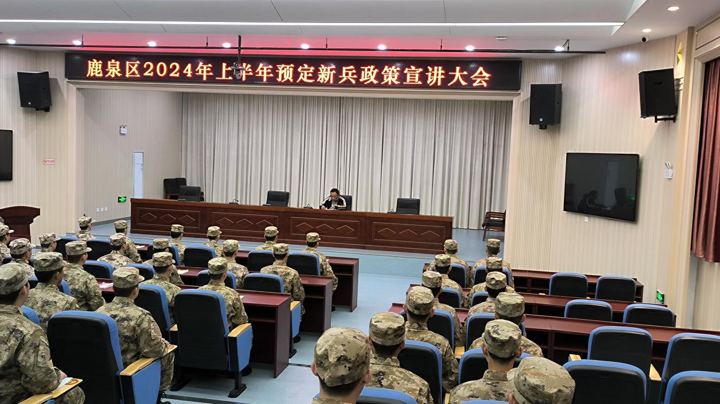
此次送政策进军营活动，通过工作人员耐心细致的政策讲解，以及热情周到的服务受到了预定新兵的一致好评和赞誉。
